爷爷的笔记：怪物手册

村子【村长已经知道不对劲】

初始属性：攻击，防御，法抗，生命值，闪避值

木桩

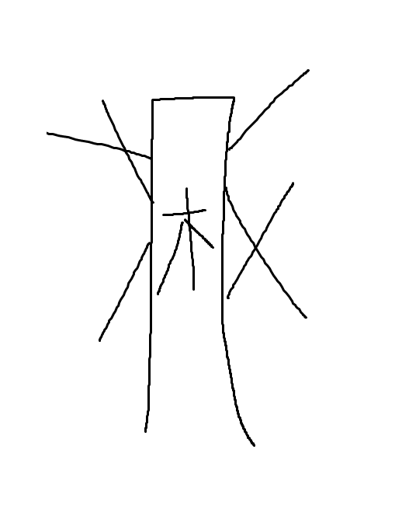

攻0，防0，法抗0，生命∞，闪避0

精壮的男子



攻30，防30，法抗5，生命90，闪避10

屠夫



攻35，防35，法抗5，生命100，闪避10

无情屠刀：造成150%伤害

猎人



攻40，防25，法抗0，生命100，闪避20

精准狩猎：造成150%伤害

每一层加满血

村长最后给你一瓶圣水【疗愈buff持续3回合】

森林

野猪



攻15，防15，法抗0，生命40，闪避0

郊狼\*3【AOE】

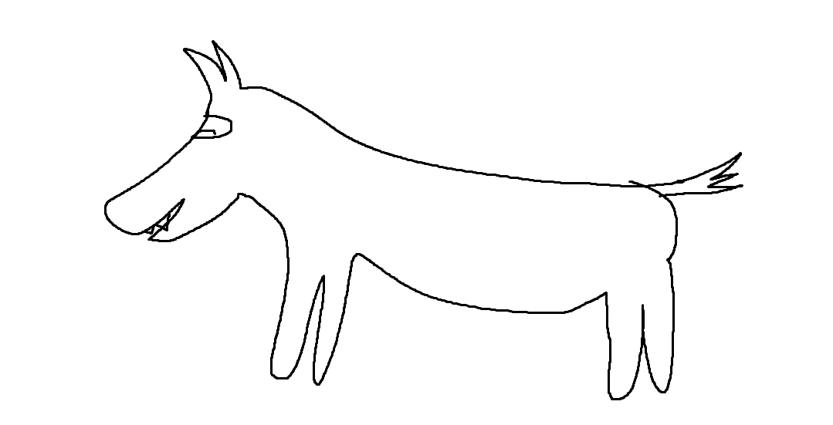

攻20，防10，法抗0，生命30，闪避5

一个AOE直接死，引入AOE

蛇【buff&debuff】

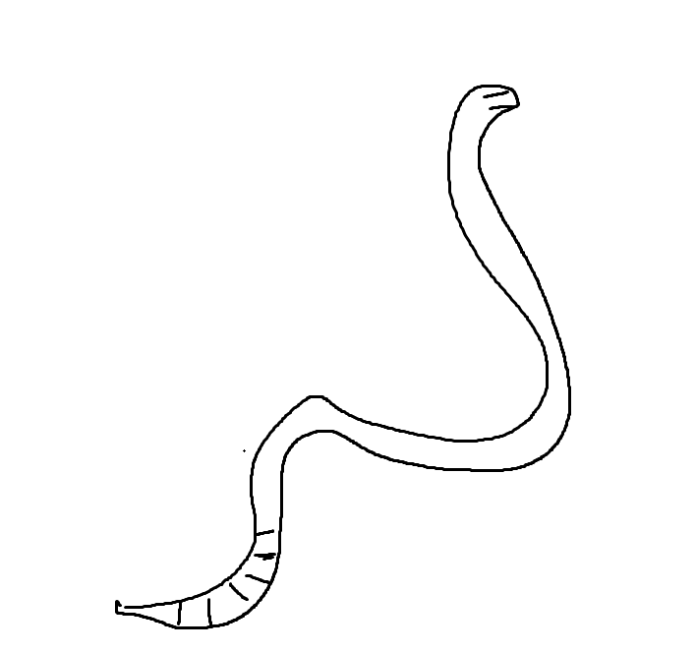

攻10，防10，法抗0，生命20，闪避5

技能：毒牙，给一名敌方上一个中毒buff，持续2回合

遭遇特殊事件：你看见草丛里有东西在蠕动

你仔细看去，发现一根根藤蔓在飞舞，上面长满了流脓的肿块，在最大的一根藤蔓上，有一个眼睛，看到那个眼睛后，你原本清醒的头脑突然一阵晕眩，险些失去对身体的控制。

引入sanity，新怪物

被污染的藤蔓：攻20，防10，法抗0，生命30，闪避5

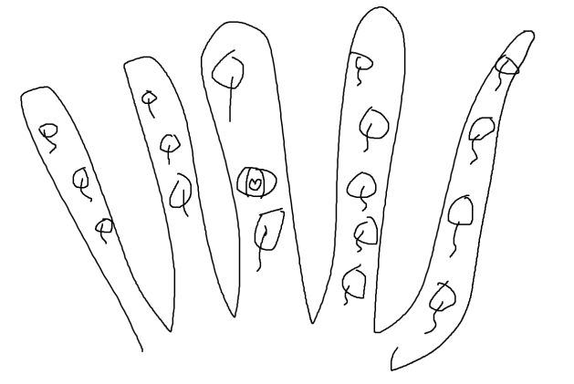

技能：污秽之眼：造成100%攻击力的法术伤害，降低20sanity，掏出爷爷的护身符

恢复sanity

洋房：

黑影



攻40，防25，法抗0，生命100，闪避20

污秽尖啸：造成100%攻击力的法术伤害，降低20sanity，一回合眩晕

被污染的肖像画：



攻15，防15，法抗0，生命40，闪避0

被污染的书籍：

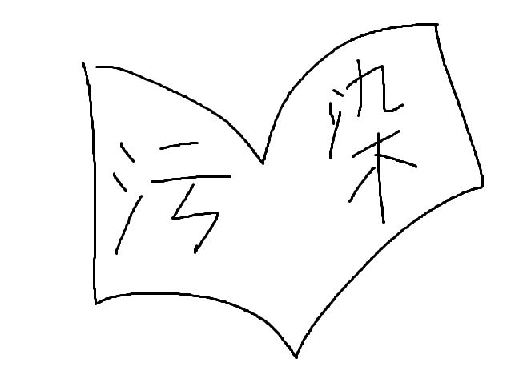

攻10，防10，法抗0，生命20，闪避5

被污染的石膏像：



攻20，防10，法抗0，生命30，闪避5

矿洞：

邪教徒：

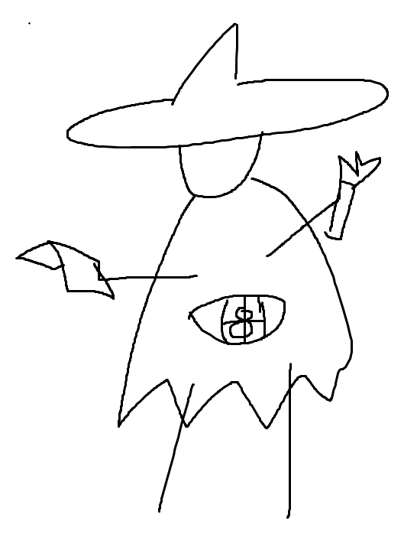

邪教徒首领：

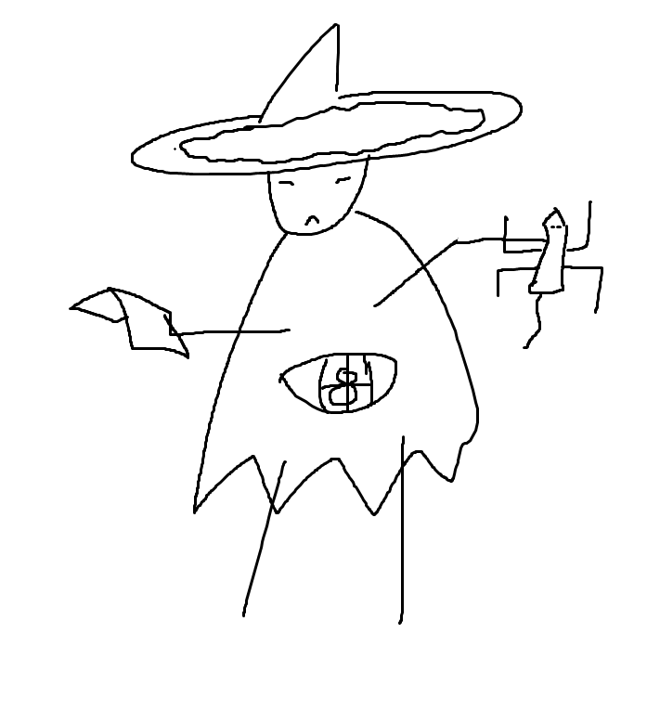

祭坛：

固定只打boss